ROTINA DO TRABALHO PEDAGÓGICO PARA SER REALIZADA EM DOMICÍLIO (Maternal I-B) - ProfªGiseli Helena
- Data:17/05 a21/05 de 2021Creche Municipal “Maria Silveira Mattos”
SEGUNDA-FEIRA | TERÇA-FEIRA | QUARTA-FEIRA | QUINTA-FEIRA | SEXTA-FEIRA
MATERNAL 1-B  *(CG) (EO) Atividade de gostos e preferências sobre o feijão  - O adulto desenha numa folha para a criança duas carinhas, uma de feliz e uma de triste e faça a seguinte pergunta para a criança: - Você gosta de feijão? Se a resposta for sim a criança deve desenhar um feijão, recortar e colocar debaixo da carinha feliz, mas se for não ela deve colocar embaixo da carinha triste. Se a criança não gostar de feijão, aproveite a atividade e a história do João e o pé de feijão, para estimular o consumo do alimento. | MATERNAL 1-B  *(ET) (CG) Atividade de classificação com feijões, arroz e milho  - As crianças irão separar três tipos diferentes de materiais, estimulando a classificação, aprendendo a perceber diferenças distintas entre os materiais e separá-los de acordo com essas diferenças.  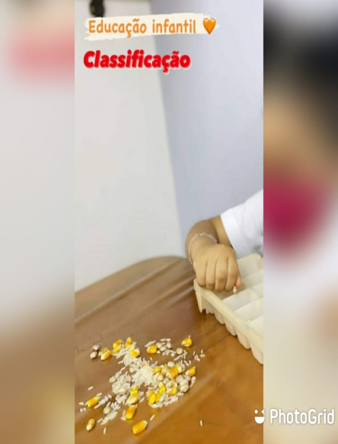 | MATERNAL 1-B  *(TS) (CG) Jogo da memória do João e o Pé de feijão  - As crianças irão pintar as cartelas do jogo da memória (que estão disponíveis na apostila) Em seguida o adulto recorta para que a criança brinque. A criança deve virar todas as cartas para baixo, e depois ir desvirando uma por uma tentando encontrar os seus pares.  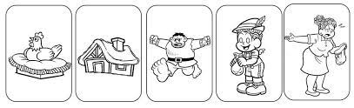 | MATERNAL 1-B  *(TS) (CG) Vamos contar os feijões?  - A criança deverá colar um feijãozinho para representar cada numeral até o 3. Em seguida ela passa o dedo em cima do feijão para contar as quantidades. | MATERNAL 1-B  *(EF) Parlenda: Cadê o toucinho que estava aqui? Contada pela professora Giseli através de vídeo, disponível em:  https://www.youtube.com/watch?v=Mo4lhEkS5K4&t=25s

